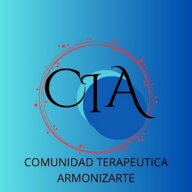

PROGRAMA HOLISTICO SOBRE STRESS LABORAL
BIEN VENIDO AL PROGRAMA DE ATENCION DE AUTOAYUDA
COMUNIDAD TERAPEUTICA ARMONIZARTE

MATERIALES Y CONTENIDOS IMPARTIDOS:

1.- ¿Guía sobre el stress laboral? PDF
2.- Programa holístico del stress laboral. PDF
3.- Libro: Prevención del stress en el trabajo. PDF
4.- Diagnostico sobre la personalidad. PDF
5.- Guía sobre la técnica de relajación.
6.- Formato de autoevaluación. PDF
7.- Recetas equilibradas y densas en nutrientes PDF

